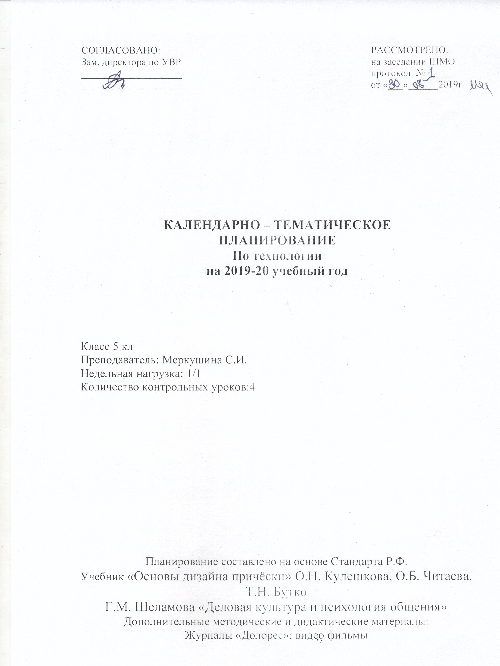
Пояснительная записка
Профессия парикмахера предполагает общение с людьми, которые выступают в роле заказчика. Такая специфика требует от работника определённого уровня знаний психологии, межличностных отношений, позволяющих учитывать чувства и переживания, которые испытывает человек, и даёт возможность объяснить поступки клиента, прогнозировать его поведение в той или иной ситуации, предотвращать конфликты и правильно выходить из них.
Профессия парикмахера предполагает следование определённым этическим и эстетическим нормам при выполнении профессиональных обязанностей, соблюдение правил культуры
В результате изучения предмета «Культура обслуживания обучающий должен знать:
▪ Общее понятие о культуре и её роли в обществе
▪ Общие сведения о психологических процессах, свойствах, состояниях человека, их влияние на процесс общения
▪ Психологические основы общения, особенности процесса делового общения
▪ Общее понятие об эстетической культуре, понятие профессиональной этики
▪ Понятие об этике, культуре речи
▪ Аспекты проявления культуры обслуживания
▪ Общее понятие об эстетической культуре, об эстетическом чувстве, вкусе
▪ Эстетические требования к оформлению предприятий сферы услуг
▪ Общее понятие об организационной культуре
В результате изучения предмета «Культура обслуживания обучающийся должен уметь:
▪ Применять знания психологических особенностей личности для овладения профессиональными навыками работ в сфере услуг
▪ Определять тип темперамента, особенности характера клиента, его психическое состояние с целью выбора правильной формы взаимодействия
▪ Следовать нравственным требованиям , которые предъявляются к профессиональному поведению работающих в сфере услуг
▪ Использовать в речи нейтральную тональность, владеть средствами вежливости
(обращения, приветствия, прощания, культуры телефонного диалога)
▪ Следовать в работе эстетическим требованиям, чувству меры в создании внешнего облика человека
▪ Применять средства, обеспечивающие современный уровень организации труда в сфере услуг

№ | Наименование раздела программы часов  34 часа | Тема уроков | Количество часов | Тип урока  Вид деятельности  учащихся | Методы обучения | Цель урока | Задачи урока | Контроль оценки знаний | Информационное метод обеспечение урока
1 |  | Введение | 1 |  | словесный | Ознакомить учащихся с избранной профессией и другими в сфере обслуживания | Расширить знания учащихся о профессиях  Повысить культурный уровень учащихся , расширить кругозор | вопросы | конспект
2 |  | Задачи и значение в предмет | 1 | традиционная | словесный | Знакомить учащихся со значением ухода и соблюдением личной гигиены | Помочь в определении своих интересов и способностей  Воспитать интерес и чувство ответственности к выбору профессии |  | конспект
3 | Психологическая культура личности | Взаимосвязь качества труда и качества услуг | 1 | Традиционный | словесный | Ознакомить учащихся о процессах современного производства | Информировать о качествах, присущих людям тех или иных профессий  Прививать качества аккуратности и собранности при выполнении приёмов труда | Итоги теста | тест
4 |  | Упражнение в соблюдении правил профессиональной этики | 1 | Частично поисковый | Словесный, практический | Закрепить знания учащихся об основных понятиях , категориях элементах профессиональной этики | Развивать умение оперировать знаниями в различных ситуациях.  Развивать этическую культуру будущего парикмахера.  Воспитать культуру общения | Фронтальный опрос, наблюдение, взаимоконтроль, обсуждение, контроль преподавателя | Карточки с описанием производственной ситуации, таблички с указанием роли, учебник
5 |  | Упражнение в соблюдении правил профессиональной этики в различных производственных ситуациях | 1 | Частично поисковый | Словесный, практический | Закрепить знания учащихся об основных понятиях , категориях элементах профессиональной этики | Развивать умение оперировать знаниями в различных ситуациях.  Развивать этическую культуру будущего парикмахера.  Воспитать культуру общения | Фронтальный опрос, наблюдение, взаимоконтроль, обсуждение, контроль преподавателя | Карточки с описанием производственной ситуации, таблички с указанием роли, учебник
6 | Психология личности мастера и клиента | Упражнение в распознавании значения невербальных средств | 1 | Репродуктивный ( уч-ся пользуются инструкциями, карточками) | Практическая работа | Закрепить знания учащихся об основных видах и способах невербального общения | Развить умение «читать» невербальные знаки: мимику, жесты, позы  Воспитать культуру общения | Фронтальный опрос. Выборочная проверка, взаимопроверка учащимися | Мультимедиа оборудование , слайды с пиктограммами, иллюстрациями, учебник
7 |  | Упражнение в распознавании значения невербальных средств | 1 | Репродуктивный ( уч-ся пользуются инструкциями, карточками) | Практическая работа | Закрепить знания учащихся об основных видах и способах невербального общения | Развить умение «читать» невербальные знаки: мимику, жесты, позы  Воспитать культуру общения | Фронтальный опрос. Выборочная проверка, взаимопроверка учащимися | Мультимедиа оборудование , слайды с пиктограммами, иллюстрациями, учебник
8 |  | Упражнение в распознавании значения невербальных средств | 1 |  | Практическая работа | Закрепить знания учащихся об основных видах и способах невербального общения | Развить умение устанавливать и соблюдать личное пространство в общении и выбирать правильную дистанцию в общении, устанавливать влияние пространственного расположения партнёров на процесс коммуникации  Воспитать культуру общения | Фронтальный опрос, наблюдение за выполнением упражнений , дискуссия, проверка тетрадей (выборочно | Тетрадь и ручка
9 |  | Упражнение в распознавании значения невербальных средств | 1 |  | Практическая работа | Закрепить знания учащихся об основных видах и способах невербального общения | Развить умение устанавливать и соблюдать личное пространство в общении и выбирать правильную дистанцию в общении, устанавливать влияние пространственного расположения партнёров на процесс коммуникации  Воспитать культуру общения | Фронтальный опрос, наблюдение за выполнением упражнений , дискуссия, проверка тетрадей (выборочно | Тетрадь и ручка
10 |  | Упражнение в применении техник общения и приёмов рефлексивного слушания в профессиональной деятельности | 3 |  |  | Освоить знания об особенностях эффективного и неэффективного слушания, правилах рефлексивного слушания и техниках общения | Развивать умение в правильном применении правил рефлексивного слушания и техник общения, умение аргументировать свою точку зрения, рассуждать и делать выводы  Воспитать потребность в развитии коммуникативных навыков. | Фронтальный опрос, решение ситуативных задач, упражнения, обсуждение | Учебник, памятки с текстом описания правил рефлексивного слушания.
11 |  | Ведение телефонных разговоров в салоне - парикмахерской | 2 |  |  | Получить знания учащихся о правилах ведения телефонных разговоров в рамках делового общения | Развивать умение владеть нормами делового разговора, навыками культуры телефонного разговора  Формировать коммуникативно – речевую культуру | Фронтальный опрос, наблюдение за выполнением упражнений, анализ, проверка тетрадей | Бейджики с названием роли, тетрадь, ручка
12 | Организация помещений | Интерьер парикмахерской | 1 | традиционная | словесный | Ознакомить учащихся с дизайном как материально –художественно творчество и как средство гармонизации и эстетической среды обитания | Формирование и воспитание красоты самого человека  Развить познавательный интерес  Создание условий благоприятной среды |  | конспект
13 |  | Внешний облик парикмахера | 1 | Традиционный | словесный | Ознакомить учащихся с требованиями внешнего облика парикмахера | Формирование нравственных качеств личности  Развитие коммуникативной культуры и культуры поведения обучающихся по средством познания этикета |  | конспект
14 |  | Реклама в бытовом обслуживании | 1 | Традиционный | словесный | Ознакомить учащихся с видами реклам в сфере обслуживания | Сформировать представление о рекламе как части «образного языка предприятия»  Выявить многообразие функций, уточнить знания словоупотреблении актуальных понятий, утвердившихся в современном рекламном сленге |  | конспект
15 | Уход за волосами | Волосы | 1 | Изучение нового материала | Беседа, объяснение, самостоятельная работа | Ознакомить учащихся со строением волоса и физическими свойствами волос | Научиться визуально исследовать волос, определить тип волоса  Развить эстетический вкус и аккуратность | Работа по карточкам. таблица | Лупа, стакан с водой, плакат «Строение волоса», презентация
16 |  | Уход за волосами | 1 | Изучение нового материала | объяснение | Дать возможность самим детям сделать вывод, что красота, гигиена, здоровье взаимосвязаны | Расширить знания о средствах по уходу за волосами.  Вызвать желание соблюдать требования личной гигиены.  Воспитать гармонически развитую личность, умеющую видеть и ценить красоту | Составление циклограммы по уходу за волосами | Книга « Лекарственные травы», препараты, плакаты
17 |  | Массаж головы | 2 | Изучение нового материала | Объяснение, демонстрация | Ознакомить и освоить технику выполнения массажа головы | Сформировать понятие гигиенического массажа.  Обеспечить усвоение основных приёмов выполнения гигиенического массажа головы  Воспитать культуру гигиены  Развить познавательную деятельность , умение применять знания на практике | Текущие обходы | Схема массажа, массажные расчёски
18 |  | Инструменты парикмахера | 2 | Изучение нового материала | Объяснение , демонстрация | Ознакомить учащихся с видами парикмахерских инструментов | Сформировать знания о назначении и санитарных требованиях к инструментам  Привить аккуратность, бережное | Ответы в ходе объяснения нового материала | Инструменты парикмахера
19 |  | Плетение кос | 4 | Изучение нового материала | Наглядно -демонстрационный | Ознакомить учащихся с разновидностями кос и технологией выполнения | Развить профессиональные и общие компетенции учащихся.  Работать в команде.  Способствовать формированию чувства ответственности за выполненную работу | Работа с карточками | Компьютер, технологически е карты, манекены, инструменты
20 |  | Овалы лица | 3 |  |  |  | Выполнять причёски с моделирующими элементами  Развивать эстетический вкус и чувства прекрасного | Текущие обходы | Компьютер, технологически е карты, манекены, инструменты
21 |  | Технология выполнения причёсок из кос | 4 | коллективная | Наглядно - демонстрационный | Ознакомить учащихся с разновидностями технологией выполнения причёсок | Развить профессиональные и общие компетенции учащихся  Воспитать чувства значимости и развить коммуникативные способности | Оценка качества причёсок, работа с карточками заданиями | Компьютер, технологически е карты, манекены, инструменты

